Boek | BaO |  | SO
Wereld in Nood - Vluchtelingen  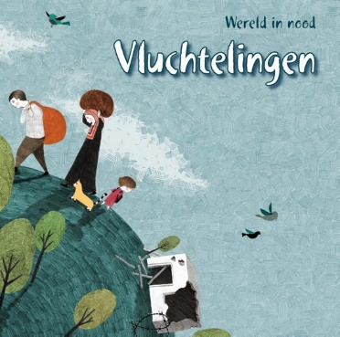  Auteur: Ceri Roberts  Uitgever: Corona  In het nieuws gaat het vaak over oorlog, terrorisme, armoede, honger, vluchtelingen, discriminatie en racisme. In de serie Wereld in nood? wordt uitgelegd wat die  woorden betekenen. Maar vooral worden kinderen uitgenodigd om zich in te leven: Hoe is het om een oorlog mee te maken? Waardoor worden mensen arm? Hoe ziet het leven van een asielzoeker eruit? Is pesten hetzelfde als discriminatie?  Hoewel de boeken realistisch zijn, proberen ze ook gerust te stellen: er zijn hulporganisaties voor arme mensen, vluchtelingen of mensen die gediscrimineerd worden. Daarnaast geeft elk boek ideeën wat een kind zelf kan doen om te helpen. Ten slotte heeft de serie nog een belangrijke boodschap: Word je verdrietig van het nieuws of maak je je zorgen? Praat erover. Een mooie reden om het gesprek aan te gaan met kinderen over deze onderwerpen. | X
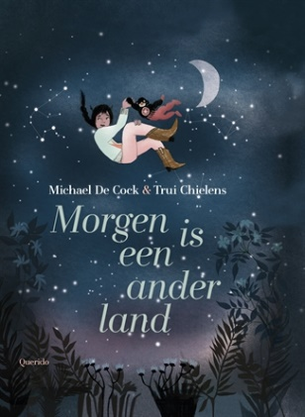  Morgen is een ander land  Auteur: Michael de Cock  Uitgever: Querido  ‘Kom,’ had mama gezegd. ‘We vertrekken. Morgen vertrekken we.’  We hebben in zeven haasten onze spullen bij elkaar gepakt.  Hoe snel is dat, in zeven haasten?  Dat is verschrikkelijk snel. Sneller dan Messi kan rennen en sterren kunnen vallen.  Sneller dan het licht. Zo snel dat we nauwelijks de tijd hadden om  afscheid te nemen. | X
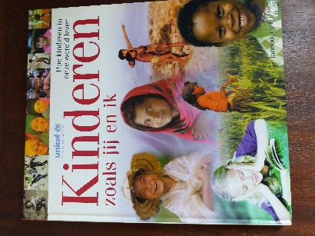  Kinderen zoals jij en ik. Hoe kinderen in onze wereld leven.  (Unicef)  Uitgever: Forte  Het boek is in vier thema’s ingedeeld: overleven, ontplooiing/ontwikkeling, bescherming en inspraak/participatie. Het boek begint met een wereldkaart waarop een 17-tal kinderen worden voorgesteld die verder in het boek uitgebreid aan bod komen. Per thema worden verschillende kinderrechten behandeld. Zo vind je bij overleven het recht op water, eten, een huis en gezondheid. Bij ontwikkeling wordt het recht op onderwijs en spelen uitgespit. In het thema bescherming wordt stilgestaan bij liefde en zorg, kinderarbeid, oorlog en handicaps. Het laatste thema, participatie, behandelt het recht op een identiteit en vrijheid van meningsuiting. Het boek sluit af met ‘elk kind verdient een gelukkig leven’ want kinderen zijn de toekomst.  Elk onderwerp wordt zeer concreet en visueel behandeld, met prachtige kleurenfoto’s in een aantrekkelijke lay-out en in een helder taalgebruik met vatbare vergelijkingen en vragen om even bij stil te staan…  Het boek richt zich duidelijk tot het Westerse kind, vertrekt vanuit de vertrouwde Westerse situatie om de toestand in de rest van de wereld te belichten, zoals vb. “Stel je voor dat je morgen wakker wordt en merkt dat er geen kranen zijn. Wat zou je doen? Heb je ooit geprobeerd te leren of te spelen terwijl je honger had?”  Het boek wordt ingeleid door Dixie Dansercoer en Paul van Vliet, beiden ambassadeur voor UNICEF. Ze wijzen op het belang van een organisatie zoals UNICEF, die strijdt voor het welzijn van kinderen wereldwijd. | X
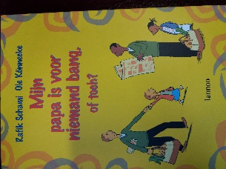  Mijn papa is voor niemand bang, of toch? Auteurs: Rafik Schami en Ole Könnecke Uitgever: Lannoo  Papa is groot, sterk, slim en dapper. Bovendien kan hij toveren! Maar papa is bang voor vreemdelingen. Vooral voor zwarten. Hij vindt ze akelig. De beste vriendin van zijn dochter heet Banja en komt uit Tanzania. Het meisje wordt als enige van de klas uitgenodigd op Banja’s verjaardagsfeestje. Ze belooft als verrassing haar vader mee te brengen die zal toveren. Thuis vertelt Banja haar moeder dat de vader van haar vriendinnetje een ongelooflijk grote en sterke man is die bovendien de beste tovenaar van het land is. Wanneer de moeder van Banja dit aan de vader van Banja vertelt, dikt ze de krachten van die ongelooflijke vader verder aan en overdrijft ze nog een tikkeltje meer dan haar dochter reeds had gedaan… Ondertussen slooft het meisje zich thuis uit om haar vader mee te krijgen naar het feestje. Ze vertelt er niet bij dat Banja zwart is. De familie van Banja heeft zich opgemaakt om een zeer belangrijk en groot man op gepaste wijze te onthalen in hun kleine appartementje. Wanneer het meisje en haar vader binnenkomen staat een feestelijke stoet hen op te wachten. Vader wil wegrennen maar zijn dochter houdt hem tegen fluistert hem toe dat hij niet bang moet zijn. Bang, bleek en totaal overdonderd neemt hij plaats in de zetel. Maar wanneer hij aan zijn eerste tovertruc begint, hervindt hij zijn zelfvertrouwen en weet het meisje dat haar vader nooit meer bang zal zijn voor vreemdelingen…  Een humoristisch boek over een zeer actueel thema: de angst voor vreemdelingen die eigenlijk een angst voor het onbekende is. De humor in dit boek werkt heel ontwapenend; tekst en tekeningen vullen elkaar daarbij schitterend aan. Ook de relativerende kracht van de overdrijvingen werkt: de ophemelende uitspraken van het meisje over haar vader kennen een verdere uitbreiding door de mond van eerst Banja en dan Banja’s moeder. Zo worden het meisje en haar vader zowat koninklijk onthaald op het verjaardagsfeestje. Een origineel en leuk boek dat misschien bijdraagt tot een samenleving waarin vooroordelen worden ingeruild voor een portie gezond wederzijds begrip. | X
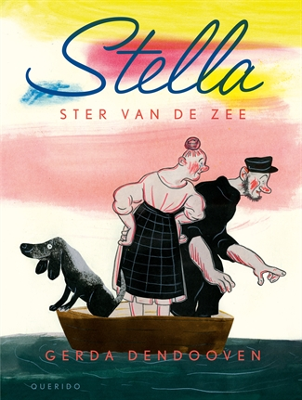  Stella Auteur: Gerda Dendooven Uitgeverij Querido  O jee, kijk daar, een voetje. En daar een handje. Met vingertjes.  En nog een voetje.  Man, dit is geen vis, dit is een mens.  Wat zeg ik, dit is een kind. Een levend kindje met heel veel haar.  Maar wat doet dit poppetje in het water?  Zou iemand het in zee hebben gegooid? Of is het van een boot gevallen?  Een visser en zijn vrouw vinden op een dag een klein meisje in hun netten. Niemand weet wie ze is of waar ze vandaan komt. Ze beslissen om het kind te houden en noemen haar Stella, Ster van de Zee. Dat Stella anders is dan de andere kinderen, daar komen haar nieuwe ouders pas na een tijdje achter.  Zal Stella bij hen kunnen blijven?  En wil ze dat eigenlijk wel? | X
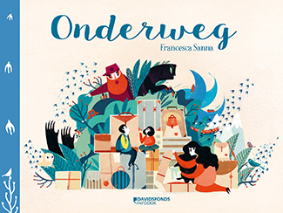  Onderweg Auteur: Francesca Sanna Uitgeverij : Infodok  Het is oorlog. Een familie moet noodgedwongen het huis verlaten. Hun hele hebben en houden stoppen ze in koffers. De reis is lang en vol gevaren, het einde nog lang niet in zicht. Ontroerend prentenboekdebuut van Francesca Sanna over de moedige beslissing van een vluchtelingenfamilie en de kracht en de overwinning van hoop. | X
Steen voor steen  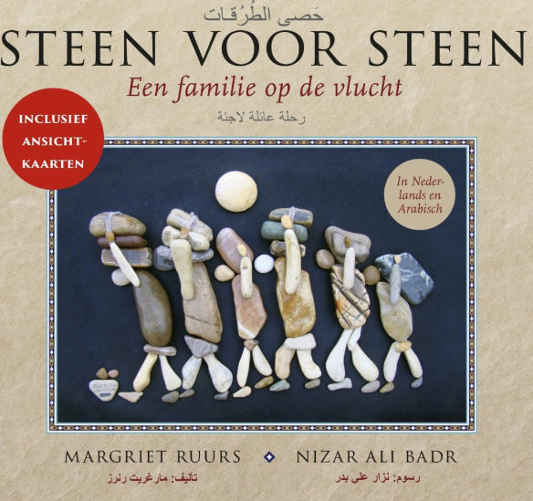  Auteur: Margriet Ruurs Nazir Ali Badr  Uitgever: Kok  'Steen voor steen' van Margriet Ruurs en Nizar Ali Badr vertelt het verhaal van een familie op de vlucht. Rama en haar familie moeten hun thuis achterlaten vanwege oorlog en honger. Met hun spullen op de rug vluchten ze naar een veiligere plek. Na een zware, lange reis vinden ze een nieuw thuis. Zo beginnen nieuwe herinneringen en nieuwe dromen. Niet van oorlog, maar van vrede. Een uniek, poëtisch en actueel boek in Nederlands en Arabisch, met prachtige kunstwerken van kiezelstenen, gemaakt door een Syrische kunstenaar. Bij het boek zitten ansichtkaarten, om uit te delen of op te hangen. | X
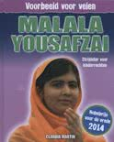  Een voorbeeld voor velen: Malala Yousafzai: strijdster voor kinderrechten  Auteur: Claudia Martin  Uitgever: Uitgeverij Ars Scribendi B.V.  Malala Yousafzai is bekend als het Pakistaanse meisje dat op 15-jarige leeftijd in haar  hoofd werd geschoten door de Taliban, omdat zij tegen hun zin in naar school ging.  Inmiddels is zij zoveel meer dan dat. Haar mensenrechtenactivisme leverde haar in 2014  zelfs de Nobelprijs voor de Vrede op.  In Malala Yousafzai, Voorbeeld voor velen kunnen kinderen vanaf 9 jaar lezen over een leeftijdsgenoot met een missie: een meisje dat opkwam voor iets vanzelfsprekends (recht op onderwijs voor meisjes) en dat daardoor het slachtoffer werd van een moordaanslag. |  | X |  | X
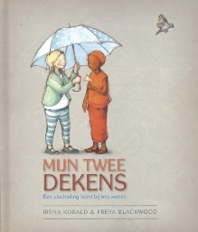  Mijn 2 dekens. Een vluchteling komt bij ons wonen  Auteur: Irena Kobald  Uitgever: Vries-Brouwers  Als je moet vluchten omdat het in je moederland oorlog is, begint er een heel nieuw leven. Vreemde mensen, vreemd eten, vreemde woorden. Dat is vaak beangstigend, vooral voor kinderen. Wanneer iemand je dan helpt, is het alsof er een warme deken over je wordt uitgespreid... |  | X

